МДОУ «Детский сад №155»

Консультация для родителей:
Польза и вред современных игрушек. Какими игрушками должны играть
дети 4-5 лет.

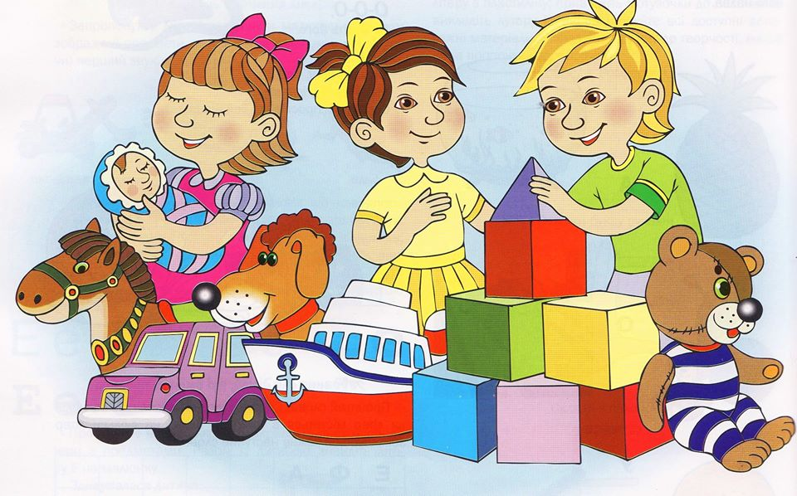

Подготовила воспитатель: Борщихина Н. В.

г. Ярослалвь
Консультация для родителей
Польза и вред современных игрушек.
Какими игрушками должны играть
дети 4–5 лет

1. Игровая нагрузка требует большей интенсивности и насыщенности, т. е. современные игрушки имеют более сложную комплектацию, множество функций и яркий цвет.
2. Компьютеризация способствует отстранению детей от обычного общения и уменьшению активного движения. На смену нашим любимым дворовым играм «Выбивалы», «Прятки», «Хали-Хало», и другим пришли компьютерные игры.
3. Прогрессивное развитие игровой промышленности балует детей изобилием, в результате им не требуется применять фантазию для создания игрушек из подручных средств. Уже не встретишь ребенка с самодельным автоматом из палки, и навряд ли современная девочка будет играть с кукольным домиком из обувных коробок. Изобилие игрушек на магазинных прилавках появляется все шире.
Поэтому на плечи современных родителей ложится важная роль правильного выбора игрушек, чтобы те принесли пользу их детям, а не навредили.

Предлагаем несколько рекомендаций:
1. Игрушка должна призывать ребенка к участию в ролевой игре, к творчеству, к применению воображения без навязывания негативного шаблона поведения.
2. Как можно дольше не подпускайте ребенка к компьютеру.
3. С трехлетнего возраста не балуйте его обилием игрушек, чтобы малыш не вырос потребителем. Для того, чтобы он научился создавать что-то своими руками, покупайте то, из чего возможно сделать что-то новое, например, глину, пластилин, кубики, конструкторы, наборы для творчества.
4. Играйте вместе с вашим ребенком.

Польза и вред игрушек роботов.
Многие родители обеспокоены ростом агрессивности детей, а психологи объясняют его потоком насилия с телевизионных экранов, компьютерными играми и неправильными игрушками. Многие из них считают, что весомый вклад в это «разложение» детских умов вносят роботы-трансформеры и другие игрушки роботы. Также изобилие такого рода игрушек влечет за собой возникновение детских неврозов и страхов. И это доказанные факты, поэтому конечно, родители должны контролировать во что играют их дети. Но не стоит однозначно приравнивать все игрушки роботы к числу агрессивных. Те же роботы трансформеры, позволяющие превратить робота в машину или другую конструкцию, учат логически мыслить, развивают пространственное воображение. Не каждый взрослый сообразит, как собрать танк из робота.
Неестественный отбор.
Каждый родитель уверен в том, что знает, что нужно его ребенку. А по каким критериям мы выбираем и покупаем игрушки? Небольшой соцопрос показал: мы руководствуемся чем угодно — ценой, желанием ребенка, собственными пристрастиями, но не соображениями дидактической полезности.
Один из наиболее весомых мотивов для покупки игрушки — «ребенок хочет именно ее». Или — «я ему обещал » А потом мы будем удивляться, почему при таком количестве разных игрушек у нас чайники не собираются!
Еще один вариант - «у меня в детстве такой игрушки не было, пусть хоть у моего ребенка будет».

Типология.
Игрушки бывают мягкие, пластмассовые, фарфоровые, деревянные, резиновые, механические, электрифицированные, музыкальные, водоплавающие и т. д. и т. п. — это знают все.
Но игрушки могут быть еще и развивающими, обучающими, развлекающими, лечащими. Причем именно в таком порядке, а не общепринятом, когда на первом плане развлечение.

Вред и польза интерактивных игрушек.
В современных магазинах полно детских интерактивных игрушек: тут и говорящие звери, и поющие куклы, и множество детских планшетных «компьютеров» с различными кнопочками, мелодиями, огоньками. Разнообразие – это отлично, но много ли пользы от таких игрушек?
Последние исследования психологов говорят о том, что от подобных игрушек пользы намного меньше, чем от простых, не наделенных интерактивными свойствами. Объясняется это очень просто: играя с обычно куклой, ребенок сам наделяет ее определенными чертами, то есть «озвучивает», пытаясь придать ее голосу различные интонации, «учит» выполнять необходимые движения – все это, безусловно, развивает фантазию. Когда игрушка попадает к ребенку «в готовом виде» ему уже не нужно фантазировать, за него это сделали производители, а значит, и развиваться ребенок будет медленнее. Нельзя сказать, что интерактивные детские игрушки – это плохо: у них тоже есть свои плюсы, но все-таки игры, в которых ребенок должен проявлять свою фантазию, приносят намного больше пользы.

Важное значение для детей 4-5 лет имеют настольные игры. Они должны быть самые разные: спортивные, логические. Цели у них одни - научить ребёнка соблюдать правила, уметь владеть собой во время проигрыша, привить стремление к достижению результата.
Продолжают играть важную роль в развитии ребёнка ролевые игры. Они готовят его к взрослой жизни, так как он овладевает навыками поведения в различных ситуациях. Помогите ребёнку в организации пространства для ролевых игр, обеспечьте всем необходимым инвентарём, чтобы он мог играть в доктора и пациента, продавца и покупателя, воспитателя и воспитанника и т. д.. Важно, чтобы ребенок мог играть не только в компании друзей или с вами, но и самостоятельно. Когда он играет в одиночестве больше задействована его собственная фантазия, малыш становится более независимым. Приучайте ребенка к самостоятельной игре постепенно - начните игру вместе, увлеките его сюжетом, а затем на пару минут выйдите из комнаты. Малыш будет втянут в игру и по инерции продолжит играть один.

